实验报告：protocol layer

课程名称：计算机网络 | 年级：2023级 | 实践成绩：
指导教师：章玥 | 姓名：张建夫
实践名称：protocol layer | 学号：10235101477 | 实践日期：2024/11/11
实践编号： | 组号： | 实践时间：8:00~9:30

一、目的
1. 学习协议和分层如何用数据包表示;
2. 熟悉wireshark软件、curl、wget等常用软件的使用，掌握网络抓包的方法，能在 所用电脑上进 行抓包;
3. 了解IP数据包格式，能应用该软件分析数据包格式，查看抓到的包的内容，并分析 对应的IP数据 包格式;
4. 抓包分析数据包，估算协议的开销;
5. 通过数据包抓取实验，将理论与实践相结合，深入理解协议层的字段与结构特征.
二、实验内容与实验步骤
1.本次实验的实验内容与背景：
利用wireshark抓取应用层http协议get请求的数据包，深入了解tcp传输层协议的三次握手与断开连接的四次挥手，同时验证http协议get请求的数据包的协议栈是否如下图所示：
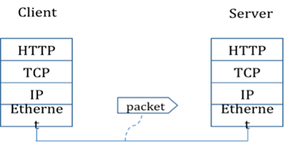
并详细列出各个字段所占字节的大小以及计算总开销。
2.实验步骤：
1）利用wireshark捕获本机与目标网址的服务器（自己选择网址）之间发送的数据包（数据包的发送使用wget实现）
2）对得到的数据包进行分析，判断出哪些数据包是握手过程，哪些是挥手过程
3）对http协议的get请求数据包的结构进行分析（各个协议所占的大小和头部的比例等）
三、实验环境
调用dxdiag工具：
Operating System: Windows 11 家庭中文版 64-bit (10.0, Build 22621) (22621.ni_release.220506-1250)
Language: Chinese (Simplified) (Regional Setting: Chinese (Simplified))
System Manufacturer: HP
System Model: HP Pavilion Aero Laptop 13-be2xxx
BIOS: F.13 (type: UEFI)
Processor: AMD Ryzen 5 7535U with Radeon Graphics (12 CPUs), ~2.9GHz
Memory: 16384MB RAM
Available OS Memory: 15574MB RAM
Page File: 27604MB used, 5685MB available
Windows Dir: C:\WINDOWS
DirectX Version: DirectX 12
DX Setup Parameters: Not found
User DPI Setting: 144 DPI (150 percent)
System DPI Setting: 192 DPI (200 percent)
DWM DPI Scaling: UnKnown
Miracast: Available, with HDCP
Microsoft Graphics Hybrid: Not Supported
四、实验过程与分析
实验前要选择一个网址作为抓包对象，我选择的是www.ecnu.edu.cn.
首先查看目标地址的ip，这样可以利用wireshark内置过滤器（wireshark具有过滤器的功能，这样就没必要在抓包前关闭其他网页了）有效过滤不想要的包：
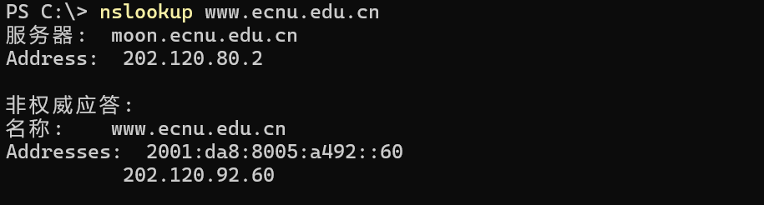
可以看到学校服务器的ipv4地址是202.120.92.60.
接着进入wireshark，设置好监听接口wlan（连的是学校网络）和端口80，并设置好过滤器条件为学校服务器ip：
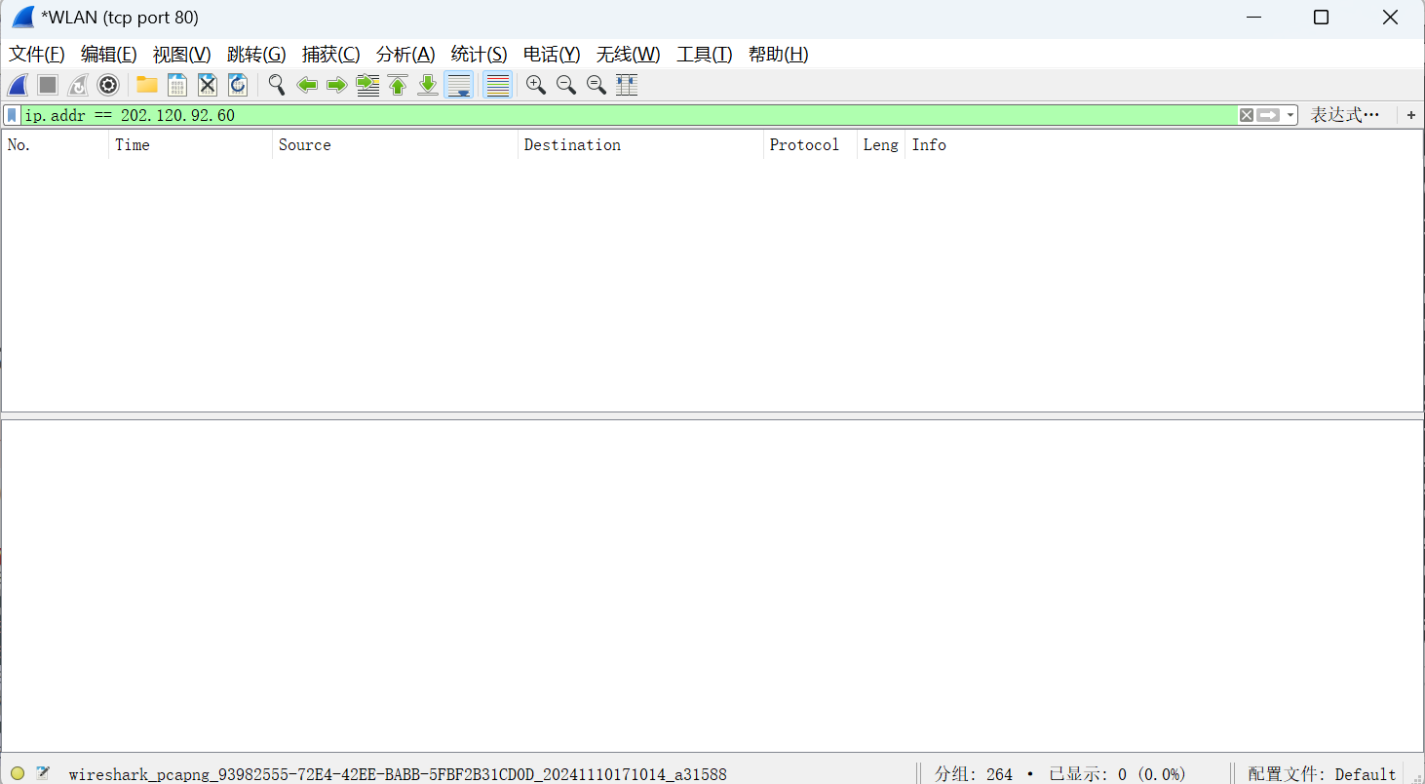
接着点击左上角的蓝色小鲨鱼，开始捕获目标数据包，并在命令行输入wget http://www.ecnu.edu.cn，并回车：
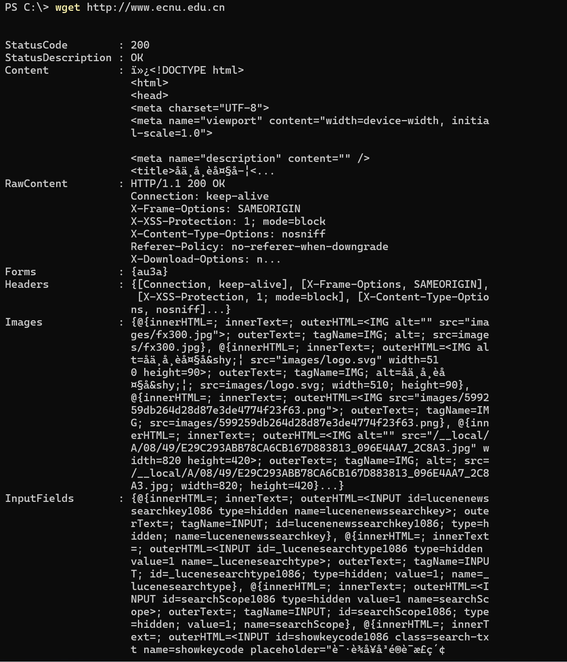
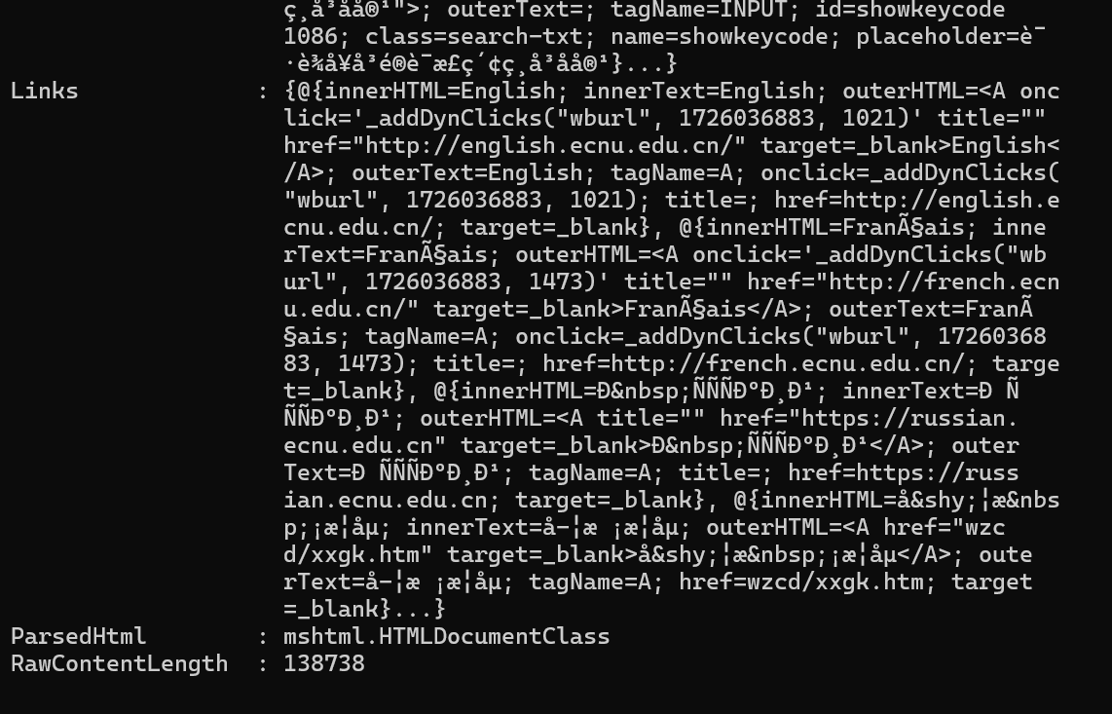
可以发现statuscode是200，说明我们get请求成功，接下来查看wireshark内容，得到如下结果：
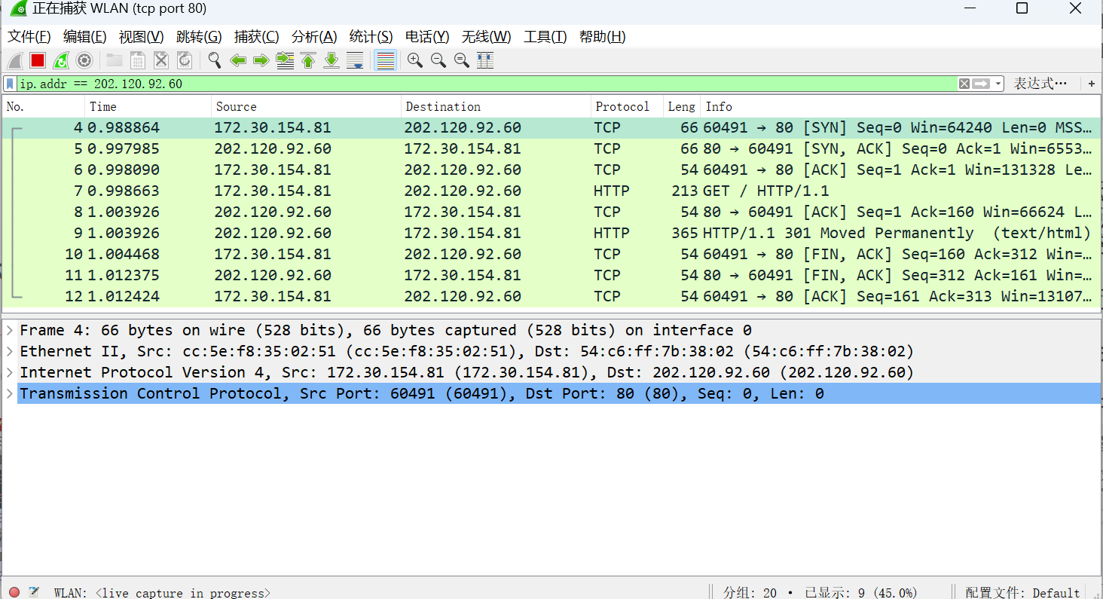
可以看到前三个tcp包作为三次握手的过程，最后三个包是四次挥手的过程（此处并不是课本上的四个tcp包，原因在于开启了延时ack机制 ，导致收到第一个fin之后（上图的第十个封包，由本机发出），发送ack的条件不能满足立即发送ack的条件，导致ack的发送被延时了，在延时的过程中，应用如果确认没数据要发，并且也要关闭此连接的情况下，会触发发送fin，这个fin就会和之前的ack合并被发出，也就是说，第二次和第三次挥手（服务器向客户发送的）合并了。资料参考：《Linux的TCP实现之：四次挥手》以及stackoverflow的一个帖子：https://stackoverflow.com/questions/15182106/what-is-the-reason-and-how-to-avoid-the-fin-ack-rst-and-rst-ack）

接下来查看抓取的http协议的get请求包：（回答ppt上的问题1）
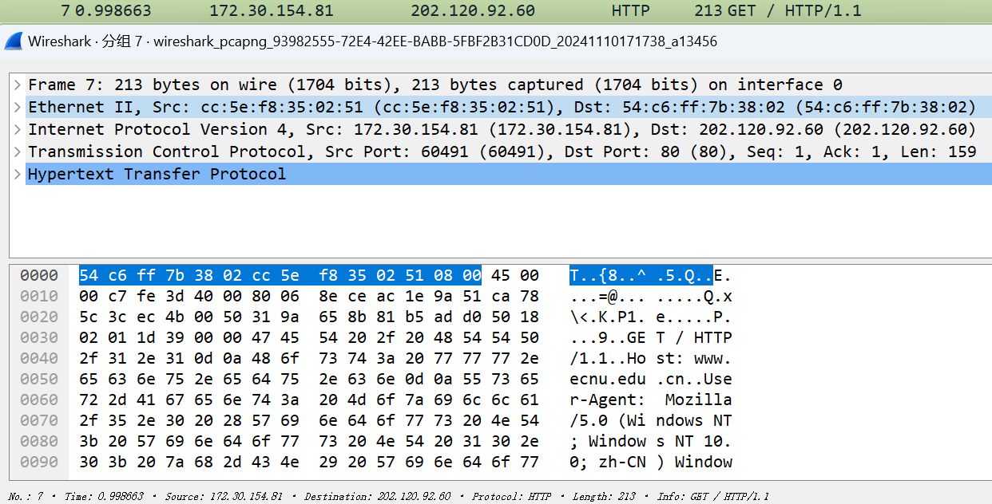
对于以太网头部（数据链路层）：
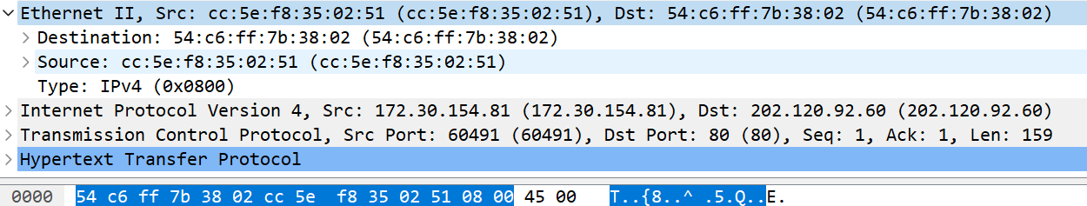
可以看到其占有14个字节（16进制高亮部分），
由目标地址和发送地址以及下一层协议的标识码（6+6+2）组成

对于ip头部（网络层）：
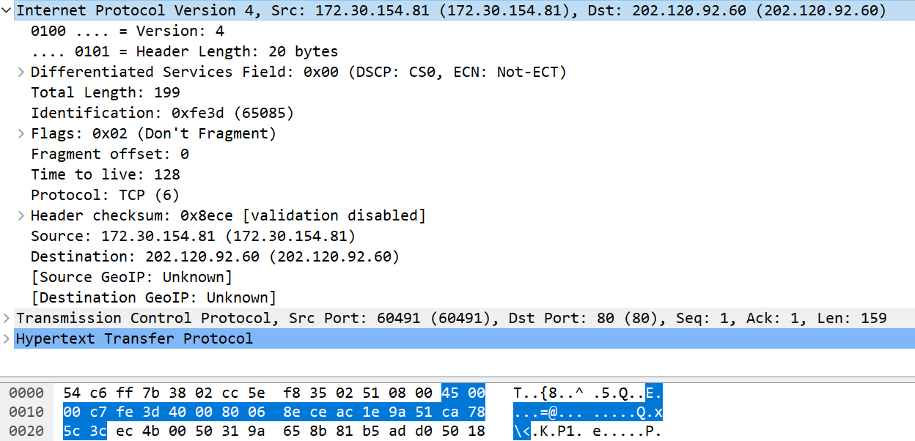
Ip头部记录了更多的信息，包括ip封包后的总长度，源ip地址和目的ip地址，当然还有传输层协议的标识码（06：tcp协议）以及刚刚学的纠错码checksum等，总共20字节。

对于tcp头部（传输层）：
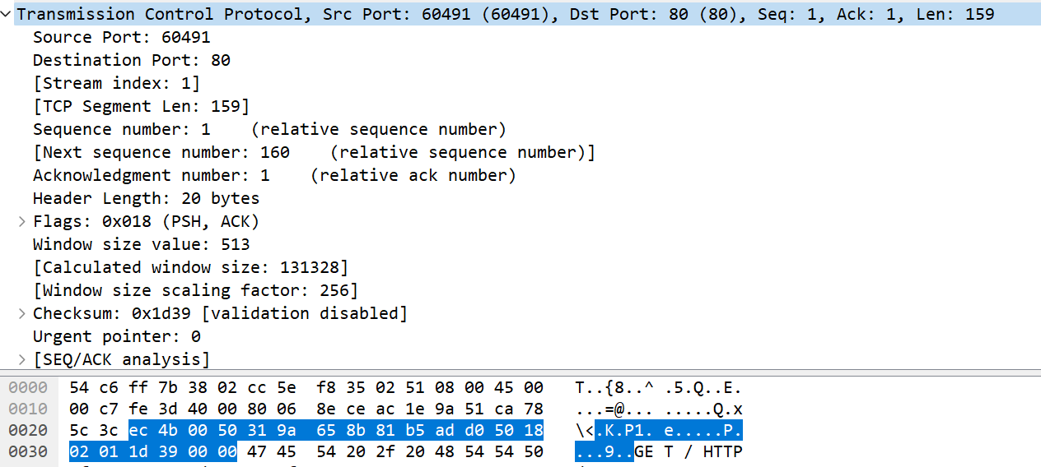
传输的字节数和虽然和ip头部一样（都是20字节），但是tcp的源地址和目标地址精确到了相应主机上的进程（即端口port），同时也有checksum纠错码，以及各种flag来确定传输的作用（是建立连接还是传数据还是断开连接，例如SYN是建立连接的请求）

接下来就是应用层的http协议标头以及具体传输的内容：
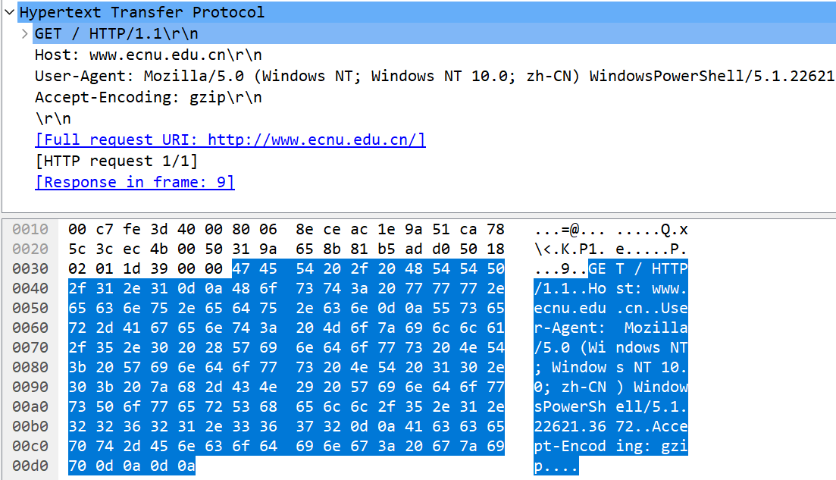
可以看到发出get请求的是一个浏览器（wget是伪装成浏览器发送请求的）

画出协议层嵌套结构的图如下（回答ppt上的问题二）：
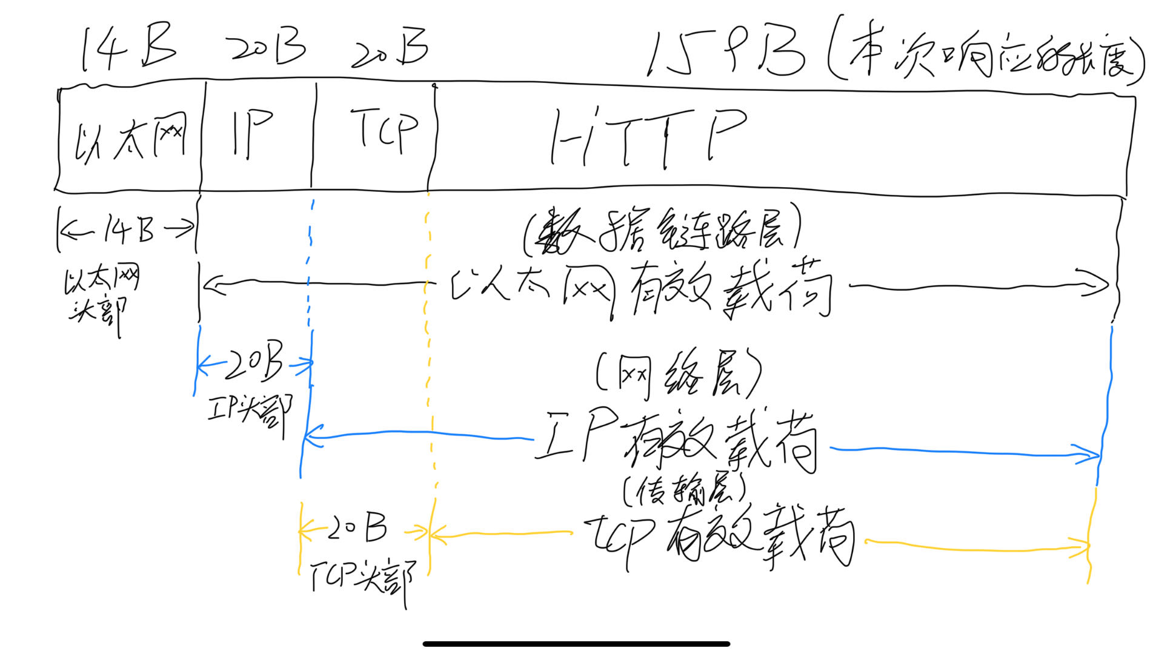

分析协议的开销（回答ppt上的问题三以及问题四的第一小问）：
认为http协议包含的信息都是有效的数据，以太网，ip，tcp的头部视作开销，计算有效数据占比，由于tcp协议有三次握手的过程，需要将后两次握手的开销和我们确认收到的tcp包的开销算上（尽管这三次没有有效数据传输，同时注意我们发起请求tcp连接的最初始的那个包不算，因为此包是我们发送给服务器请求连接的，后面发回来才说明允许我们连接）：
由之前的协议分析可知，有效的数据字节数为159字节，而总字节数为66+54+213+54=387个字节，利用率为：159/387*100%=41.085%，这只是本次实验的包的占比，实际包的占比要比这个高很多，http部分理论最高可达到1500字节，这样的话理论最高利用率为1500/(387-159+1500)*100%=86.806%

五、实验结果总结
ppt问题4第二小问（对于下载的主要部分中的每一个包，我们需要分析 Ethernet，IP和TCP的开销，和有用的HTTP数据的开销，你认为这种开销是必要的吗？）：
是有必要的，tcp头部的flag，就是用来确认连接，确认是否接收到数据，断开连接的，tcp也有序列码和checksum等机制来保证传输，这些都是tcp作为可靠的面向连接的必要条件，因此是必要的。
ppt问题5（以太网头部中哪一部分是解复用（解复用： 找到正确的上一层协议来处理到达的包的行为叫做 解复用）键并且告知它的下一个高层指的是IP，在这一包内哪一个值可以表示IP？）：
在之前分析以太网头部的时候，有下图：
可以看到Ethernet II下面有一个type，就是ipv4（即0x0800），这个部分是解复用，表示ip。
ppt问题6（IP头部中哪一部分是解复用键并且告知它的下一个高层指的是TCP，在这一包内哪一个值可以表示TCP？）
之前分析的ip头部为：
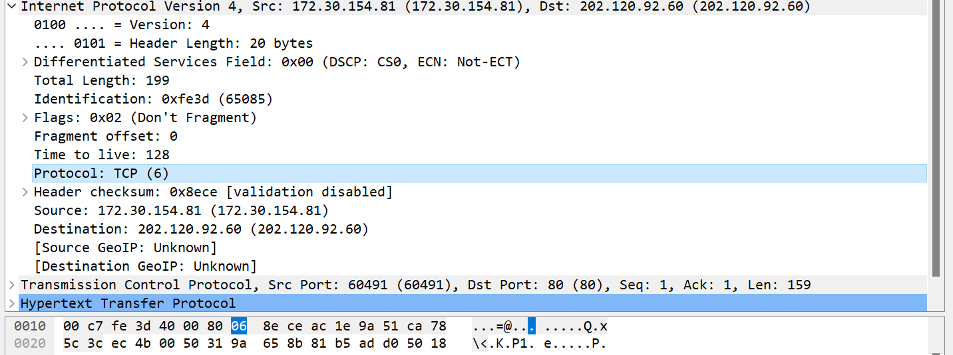
可以看到列表中有一个Protocol:TCP(6)，表示tcp，为解复用键
ppt问题7（查看不包含高层数据的短TCP数据包，查看它发往哪？不携带高层数据的数据包有用吗？）
不包含数据的tcp包一般是用于确认链接和断开连接的包（三次握手和四次挥手），并且一般是在客户机和服务器之间发送
ppt问题8（在经典的分层模型中，低层字段包装到高层数据包外面，成为一条新消息。但这并非总是如此,Web响应（一个包含HTTP标头和HTTP有效负载的HTTP消息）可能被转换为多个较低层的消息（即多个TCP数据包）。假设你为Web响应的第一个和最后一个TCP数据包绘制了数据包结构，那么该结构与经典分层模型有什么不同？）
解答该问题需要了解tcp头部的结构，tcp头部结构如下：
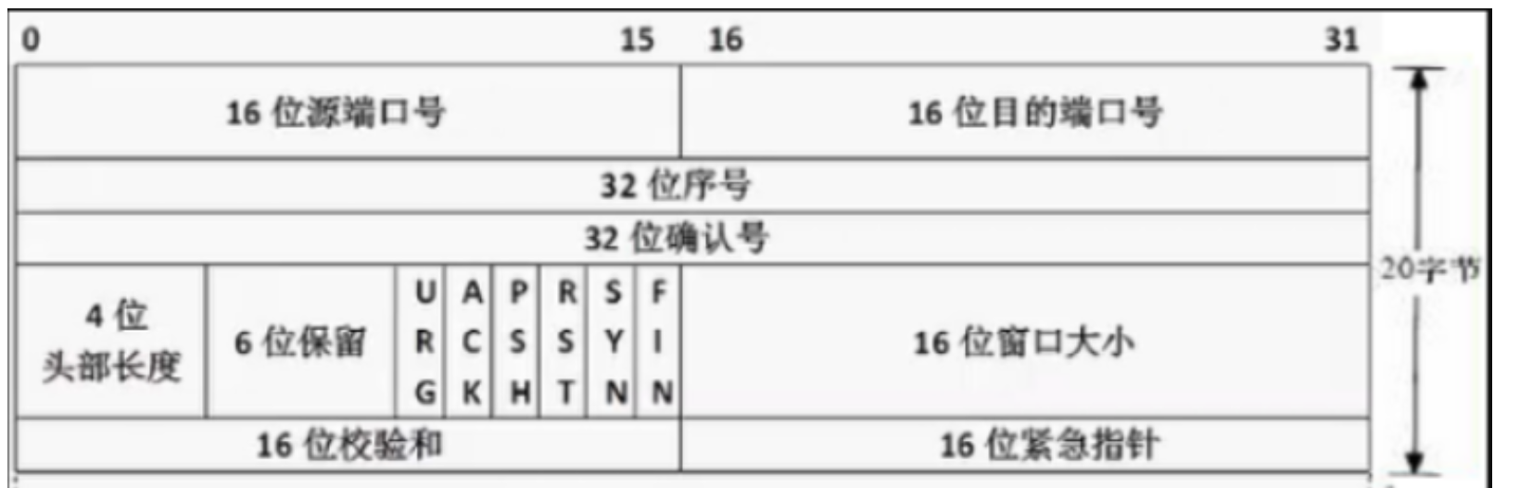
第一个tcp实际上没有数据要传，也就是说，tcp包内除了其他协议的头部就是tcp包的头部了，同时第一个tcp是客户向服务器请求连接的，请求连接时要将flag中的SYN位置一，其他flag位置零
对于最后一个tcp包，和第一个一样，要将flag中的相应位搞对（四次挥手分别是：
第一次：ACK和FIN位为一
第二次：ACK为一
第三次：ACK和FIN位为一
第四次：ACK为一。）
除此之外，还要注意序号和确认号的变化（二者均是相对的）
ppt问题9：在上述经典分层模型中，低层字段包装到高层数据包外面，如果较低层添加加密，此模型将如何更改？
加密的方式在数据传输前确定即可（例如ssh，服务器上要有公匙，本地有私匙才能传数据，实例：github上push代码）
ppt问题10：在上述经典分层模型中，低层字段包装到高层数据包外面,如果较低的层添加压缩，此模型将如何更改？
将压缩协议包含在协议的头部，这样能传输更多的数据，同时在header中也能够得知压缩方式进行解压缩。

六、个人总结
本次实验很好地让我理解了tcp协议的三次握手和四次挥手，同时详细了解了tcp头部的实现细节，对于http协议的get请求的协议栈有了更深的理解，除此之外，本人还尝试使用python爬虫代替wget模拟上网（加了一些克制反爬虫的机制），但根据fiddle的抓包情况来看（wireshark根本没抓到），没有成功，我们学校网站有反爬虫的机制（那wget是怎么绕过的？）。总的来说，本次实验我收获较多，对各个层次之间了解更为深刻。

